模拟题一
一、单选或多选题(本题共15分，每小题各5分)
1. 两闭口薄壁轴承受的扭矩相同，横截面中心线形状、尺寸完全相同，轴1壁厚均匀，轴2壁厚变化，但两轴横截面面积相等。则 。
A. 轴1内最大切应力大于轴2的最大切应力
B. 轴1内最大切应力小于轴2的最大切应力
C. 两轴最大切应力相等
D. 所给条件不能确定二轴最大切应力的相对大小
2. 下面叙述正确的是 。
A. 当垂直于开口薄壁截面梁轴线的横向外力的作用线通过横截面的剪心时，梁只产生弯曲变形而没有扭转变形
B. 当垂直于开口薄壁截面梁轴线的横向外力的作用线通过横截面的形心时，梁只产生弯曲变形而没有扭转变形
C. 当垂直于开口薄壁截面梁轴线的横向外力的作用线通过横截面的剪心时，梁只产生扭转变形而没有弯曲变形
D. 当垂直于开口薄壁截面梁轴线的横向外力的作用线通过横截面的形心时，梁只产生扭转变形而没有弯曲变形
3. 图示右侧单元体取自梁内的点 。
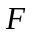

题一(3)图

二、填空题(本题共15分，每小题各5分)
1. 低碳钢拉伸应力－应变关系呈现4个阶段： 、 、 和 。

2. 做低碳钢拉伸实验，当试件横截面应力达到320MPa时开始卸载，若卸载后测得试件残余轴向正应变为2.0×10⁻³，则试件开始卸载时的轴向正应变为 。已知材料的弹性模量E=200GPa，屈服极限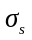=240MPa，强度极限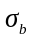=400Mpa。

3. 某构件内一点处的交变应力随时间变化的图线如图所示，则该交变应力的循环特征是 ，最大应力是 ，最小应力是 ，平均应力是 。
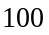
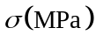
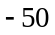
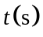

题二(3)图
三、(本题15分)
图示阶梯形圆杆，其长度与直径分别为、、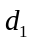、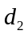。若杆的弹性模量为E，在C处作用有轴力F，求C截面的轴向位移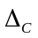。
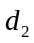

题三图
四、(本题15分)
作刚架的剪力和弯矩图。
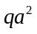
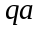

题四图
五、(本题15分)
图示结构AB为T形截面铸铁梁，ED为圆截面直杆，载荷F在整个梁从A到B的范围内移动。已知梁的长l=2m，截面惯性矩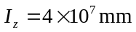，截面形心到顶面和底面的距离分别为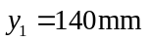、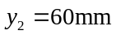，材料许用拉应力[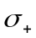]=35Mpa，许用压应力[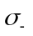]=140Mpa，直杆ED直径d=30mm，许用应力[]=160Mpa，试确定许用载荷[F]。

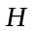
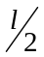

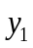
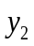
形心

题六图
六、(本题15分)
图示水平刚架ABC，A端固定，圆杆AB的直径d=0.1m，其上作用有均布载荷q，C端作用有铅垂载荷F，材料的许用应力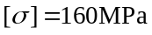，试按第三强度理论对AB杆进行强度校核。
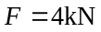
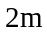
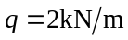
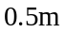

题六图
七、（本题15分）
图示外伸梁的弯曲刚度为常数，试用卡氏第二定理求C点的挠度和B截面转角。

八、(本题15分)
图示均质直杆长l，横截面积A，弹性模量E，密度，以沿轴线方向的速度v撞向刚性壁。设撞击时杆的动应力线性分布，求杆内最大轴向冲击应力。

题八图

九、(本题15分)
图示结构，梁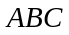截面为矩形，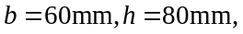杆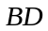截面为圆形，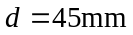，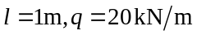。两杆材料相同，弹性模量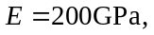强度许用应力，稳定安全因数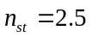，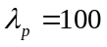。试校核结构的安全(设梁的轴力和剪力、铰链与梁轴线偏离的影响可忽略不计)。
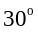

题九图
十、（本题15分）
图示桁架各杆拉压刚度，各水平与竖直杆均长，各斜杆互相穿过处不相连，试求BC杆中点K的水平位移。

题十图

[答案与提示]
一、单选或多选题
1. B 2. A 3. A
二、填空题
1. 线性阶段，屈服阶段，硬化阶段，缩颈阶段（局部变形阶段）
2. 3.6×10⁻³
3. 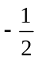，100MPa，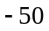MPa，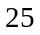MPa
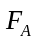
三、

解三图
见解三图，变形协调条件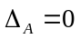
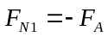，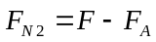
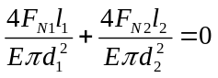，即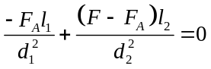
得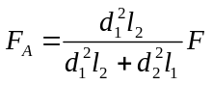
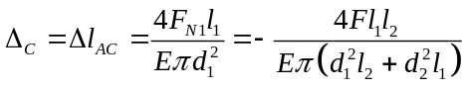(向左)
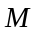
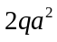
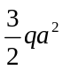
四、
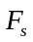

解四图

五、
当载荷移动到AD中点H时，梁内出现最大正弯矩，大小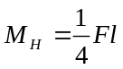；当载荷移动到B点时，梁内出现最大负弯矩，大小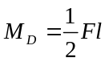。此二截面分别为两种情况下的危险截面。
设a与b分别位于截面的底部和顶部。H截面b点与D截面a点受压，由公式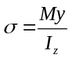知绝对值最大的压应力发生在D截面a点。最大拉应力发生在H截面a点还是D截面b点，需由计算确定。
当载荷位于梁端B点时，梁内最大压应力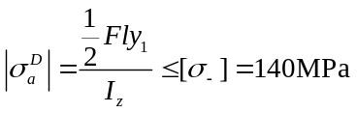，解得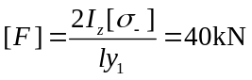
由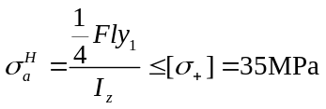，解得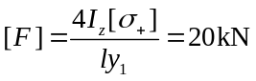
由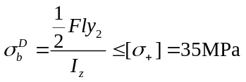，解得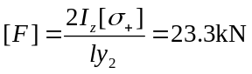
当载荷位于B点时，杆内的最大拉力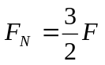，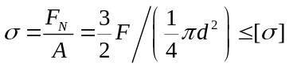
解得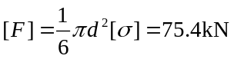
综上可知，许用载荷值[F]=20kN
六、
截面A为危险截面
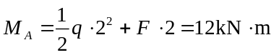
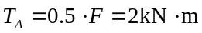
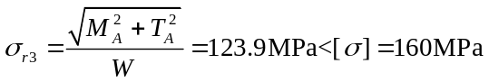
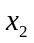
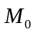
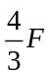
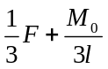
故结构安全。
七、
约束反力与坐标如图
(1) AB段：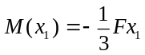
BC段：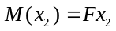
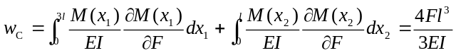 （↓）
（2）在B截面加附加力偶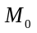
AB段：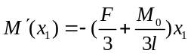
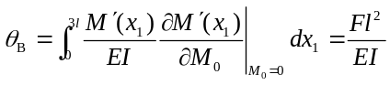 （）
八、
设轴以A截面为起点沿杆轴线向右，由能量守恒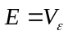
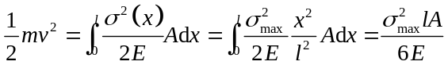
又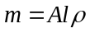
故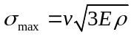
九、
梁弯矩最大值发生在点，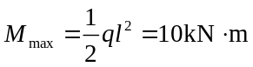
故最大应力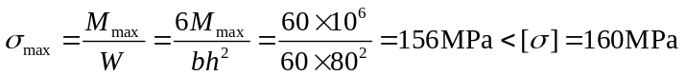
压杆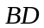的轴力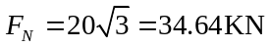(压)
压杆柔度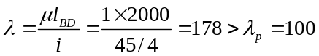，故为大柔度杆
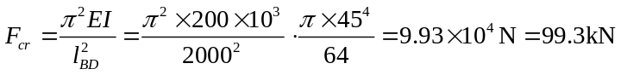
实际安全因数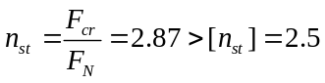
所以结构安全。
十、
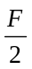

（a） （b） （c）
解十图
题十载荷图可分解为解十图（a）和（b）叠加，解十图（a）为对称问题，K点无水平位移，解十图（b）为反对称问题，AD、BC两杆轴力为零，不变形，K点的水平位移等于节点C的水平位移。
去掉零力杆AD、BC，解十图（b）成为静定问题，配置单位载荷系统，解十图（c）中仅GC、CH两杆单位载荷引起的轴力不为零
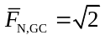，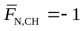
由解十图（b）
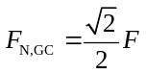，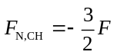
于是
 

